台北基督教女青年會交通資訊
活動地點：台北市中正區青島西路7號6樓﹙902教室﹚
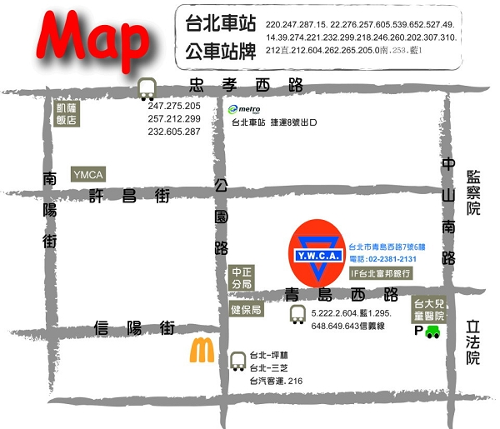
交通資訊
公車站 | ．台北車站青島站(2、5、37、222、295、604、648、849、信義幹線  信義幹線副、藍1)  ．台北車站公園站(37、849、1717、2020)  ．台北車站忠孝站(14、15、22、39、49、202、205、212、218、220、  221、232紅、232綠、246、247、253、257、260、262、265、274  276、299、307、310、527、539、604、605、652、659、忠孝新幹  線)
捷運站 | 台北車站捷運8號出口

台中市救國團交通資訊
活動地點：台中市北區力行路262-1號(3樓302會議室)
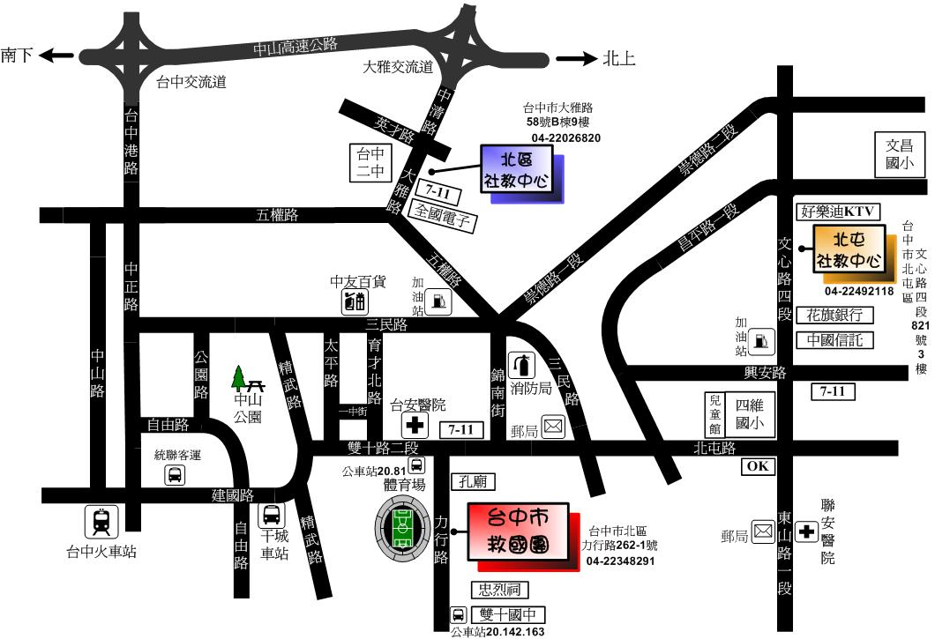
ㄧ、台中火車站：
65路 | 後火車站德安百貨—體育場 | 台中火車站(步行153公尺)→後火車站德安百貨→體育場(步行285公尺)→市立雙十國中(共六站)
81路 | 統聯轉運站—台中車站 | 干城站→台灣體育學院體育場(步行100公尺約2分鐘)→台中市救國團
6142路 | 台中車站—豐年社區 | 綠川東站→力行國小
6163路 | 台中車站—可樂新城 | 綠川東站→力行國小
41路 | 台中車站—和平橋 | 綠川東站→力行國小
67路 | 台中車站—東海別墅 | 台中車站→體育場
二、自行開車：
1、台中交流道→中港路→中正路→左轉建國路→雙十路二段→右轉力路
2、大雅(中青)交流道→右轉環中路二段→左轉中清路→直行大雅路→
左轉五權路→右轉錦南街→右轉雙十路二段→左轉力行路
三、客運︰
1、國光客運或統聯客運或和欣客運到干城車站後步行約15 分鐘
四、鐵路：
1、台中車站
高雄蓮潭國際會館
活動地點：高雄市左營區崇德路801號(中型會議室)
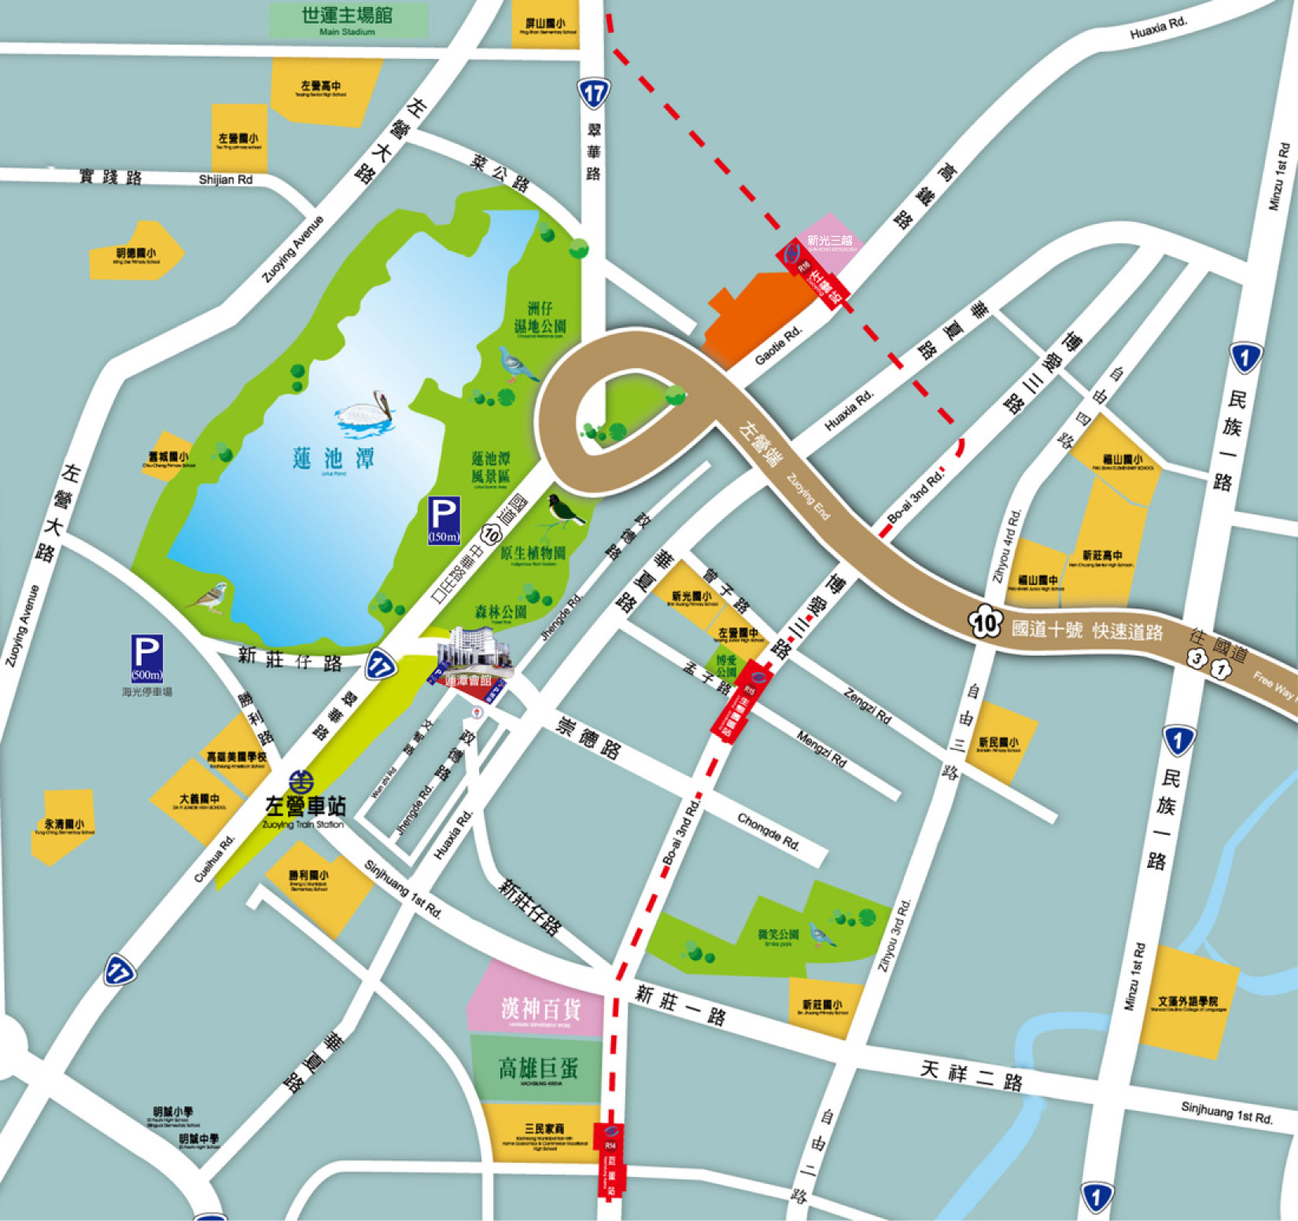
ㄧ、開車
●高速公路：
1.中山高與南二高南下-接國道10號鼎金系統交流道->中華路交流道下接翠華路 ->左轉崇德路
●高雄市區：
1.北上： 博愛三路->左轉崇德路
2.南下：一號省道（民族一路）->右轉大中二路->左轉博愛三路-> 右轉崇德路 
二、高鐵＆台鐵
1、往四號出口，沿高鐵路步行穿越原生植物園，約15分鐘
三、搭機
1、乘301號公車，至高雄市政府人發中心
2、搭捷運紅線至生態園區站，撘乘紅51線接駁車至會館

